新北市108年-國際創客教育論壇實施計畫
108年7月16日新北教技字第1081272609號函核定
108年9月20日新北教技字第1081756683號函修正
壹、計畫目標：
為落實新北創客精神、推廣本市創客教育及鼓勵學生找回真實之學習經驗，今年新北市政府整合各局處資源，於5月至7月辦理「2019新北創客季」系列活動，以「打造Magic Maker 自造城市」為主軸陸續辦理創客相關活動，邀請全國師生及市民大眾參與，共同瞭解並體驗「想得出來，就做得出來」的創客精神，引起熱烈及廣大的迴響。
另市府為進一步與國際創客夥伴交流創客教育的推動經驗，訂於今（108）年11月辦理「新北市108年－國際創客教育論壇活動」，本次論壇分別從理論、實務及產業觀點三個面向分別探討人工智慧融合創客教育及STEAM的實務經驗；現階段不論兩岸及國際皆致力於發展創客教育及STEAM，隨著全球人工智慧持續升溫，在教育領域的實際應用也逐漸嶄露頭角。今（108）年四月，上海發表了全球第一本AI中學教科書「人工智慧基礎（高中版）」且將在上海與北京40所學校中率先教學使用；今年教育部亦將人工智慧納入108課綱，並將出版「AI科普教科書」給台灣學生閱讀。因此，在這波創新教育的浪潮下，究竟創客教育和STEAM如何與AI進行深度融合？這是此次我們論壇的焦點，因此，市府邀請國際教育專家，分別從全球發展趨勢、各國教育政策、學校實務推動經驗及產業發展觀點來深入探討、分享，並歡迎關心大會主題的教育夥伴共同參與。
貳、辦理單位：
- 主辦單位：新北市政府教育局（以下簡稱「本局」）。
- 承辦單位：新北市立大觀國民中學。
參、參加對象：全市公私立高中職及國民中小學校長、師生與親子。
肆、活動時間：108年11月1日（星期五）上午8時30分至下午4時30分。

伍、活動地點：新北市立大觀國民中學（新北市板橋區僑中一街1號）。
陸、活動內容：如附件1。
柒、交通資訊：如附件2。
捌、報名資訊：
- 即日起至108年10月18日(星期五)中午12時前逕至「新北市校務行
政系統」研習系統上報名。
- 所有與會人員，本局核予公假（課務排代）出席，另全程參與人員核發6
小時的研習時數。
玖、經費：由本局相關計畫預算項下支應。
拾、敘獎：本案承辦學校依「公立高級中等以下學校校長成績考核辦法」第7條第1項第5款第2目及「新北市政府所屬各級學校及幼兒園辦理教師敘獎處理原則」附表第2項第2款規定：辦理各項研習（討）會績效優良者，承辦學校校長嘉獎2次，工作人員嘉獎1次以5人為限，含主辦人員1人嘉獎2次。
拾壹、本案聯絡人：新北市立大觀國民中學鄭伃珊主任，電話：(02)22725015*840；電子信箱：tk01013@yahoo.com.tw 或顏學復校長，電話：(02)89653225；電子信箱：msfjean@yahoo.com.tw。
拾貳、本計畫奉核定後實施，修正時亦同。

附件1
新北市108年-國際創客教育論壇議程(修正版)

時間：2019 年 11 月 1 日（星期五） 地點：新北市立大觀國中樂活館
時 間 | 場次議題
08：30-09：00 | 參會代表進入主會場
09：00-09：02 | 貴賓介紹
09：02-09：07 | 迎賓表演
09：07-09：17 | 主辦單位暨貴賓致詞  侯友宜/新北市政府市長
09：17-09：20 | 開幕儀式
09：20-10：05 | 專題：How FabLab encourage town?  講者：Masato Takemura/Manager of FabLab Hamamatsu/TAKE-SPACE
10：05-10：40 | 專題：人工智慧時代，大疆攜首款機器人邁出STEAM教育第一步  講者：劉揚/大疆創新投資總監
10：40-11：15 | 專題：AI教育向下扎根-幼兒科技無人機  講者：張玉山/國立臺灣師範大學科技應用與人力資源發展系優聘教授
11：15-12：00 | 專題：AI，Maker，與STEAM與專案導向課程於小學課堂的實踐  講者：曾俊夫老師/新北市中和區積穗國民小學教師
12：00-13：30 | 午餐交流
13：30-13：45 | 貴賓致詞  吳清基/中華海峽兩岸教育聯合會榮譽理事長  林騰蛟/教育部常務次長  顏學復/新北市立大觀國民中學校長
13：45-14：35 | 沙龍座談：AI時代如何破解創客&STEAM教育難題  主持人：張玉山/國立臺灣師範大學科技應用與人力資源發展系教授  與談人：  劉 揚／大疆創新投資總監  朴勇妍／愛匯百變教育集團總經理  洪堯泰／Fablab Taipei創辦人  曾俊夫／新北市積穗國民小學教師
14：35-14：45 | 休息時間、換場

時間：2019 年 11 月 01 日（星期五） 地點：新北市立大觀國中活力館
時 間 | 場次議題 | 時 間 | 場次議題
分場1  地點：活力樓5樓職探中心 |  | 分場2  地點：活力樓5樓職探中心
14：45-15：15 | 題目：創作設計玩轉自造教學  講者：陳和志/南方創客基地進駐創客、Open the Box 創辦人 | 14：45-15：15 | 題目：未來生活家的想像與創造  講者：顏椀君老師/新北市立板橋高中專任教師
15：15-15：25 | Q&A | 15：15-15：25 | Q&A
15：25-16：30 | 檜木翹鬍子實木卡祖笛  手作體驗及合影 | 14：45-16：30 | 實作體驗
16：30 | 賦歸 | 16：30 | 賦歸
- 以上會議日程及內容為擬定安排，最終排程以實際安排為準。

附件2
【交通資訊】
日期/  時間 | 2019年11月1日（星期五）上午8時30分至下午4時30分。
地點 | 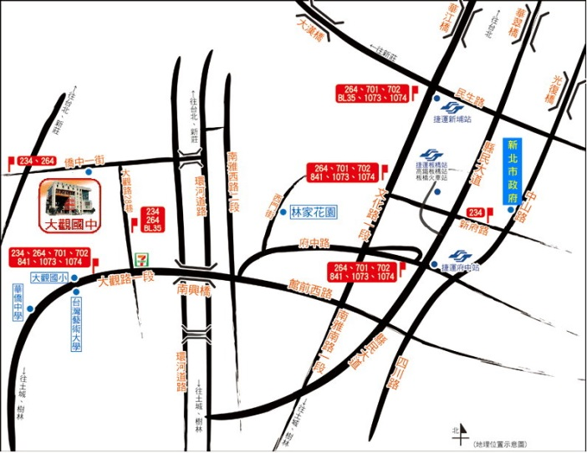  新北市立大觀國民中學（新北市板橋區僑中一街1號）
交通資訊 | ◎公車路線：  234路公車：新北市政府→板橋公車站→亞東技術學院→大觀路28巷或僑中一街站下車。  264路公車：捷運新埔站→新板橋車站→板橋區公所站(捷運府中站)→僑中一街站下車。  701路公車：捷運新埔站→板橋公車站(捷運板橋站)→板橋區公所站(捷運府中站)→大觀國  小站下車。  702路公車：捷運新埔站→板橋公車站(捷運板橋站)→板橋區公所站(捷運府中站)→大觀國  小站下車。  841路公車：捷運新埔站→板橋公車站(捷運板橋站)→板橋區公所站(捷運府中站)→大觀國  小站下車。  1073路公車：捷運新埔站→新板橋車站→板橋區公所站(捷運府中站)→大觀國小站下車。  1074路公車：捷運景安站→板橋花市→致理技術學院→大觀國小站下車。  BL35路公車：捷運新埔站→致理技術學院→大觀路28巷下車(大觀國小旁巷子)。

